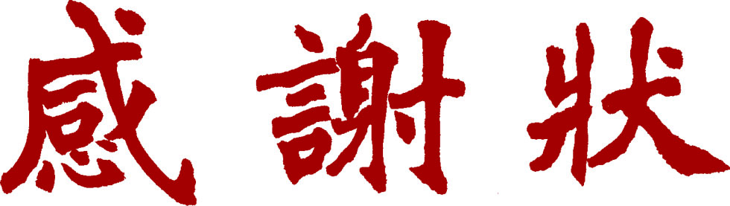
竭誠感謝
學校 姓名職稱
指導107-1學期課程「課程名稱」，嘉惠學生良多，特此銘 申謝忱。

師資培育中心

主任

中華民國107年11月19日

